Tarea sin hilos

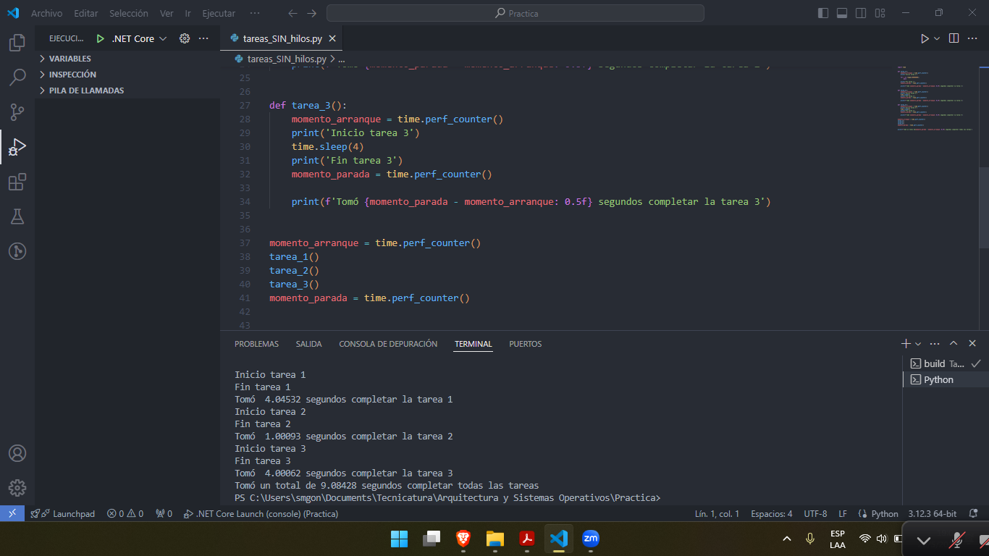

Respecto al tiempo de ejecución, no es predecible ya que depende de la velocidad del procesador de la máquina.

Aunque la tarea 2 y la tarea 3 son fijas, hay una variación.

Un proceso o función de la vida real que pueden ser considerados procesos de “máxima velocidad posible” que dependen casi exclusivamente de la velocidad de la máquina que los ejecuta podría ser algún programa del microondas.

Un proceso o función de la vida real que pueden ser considerados procesos de “velocidad de

respuesta no dependiente de la velocidad de procesamiento” o que sea de naturaleza impredecible o

externa puede ser el tiempo de espera en una cafetería, ya sea para que te atiendan o te traigan lo pedido.

Tarea con hilos

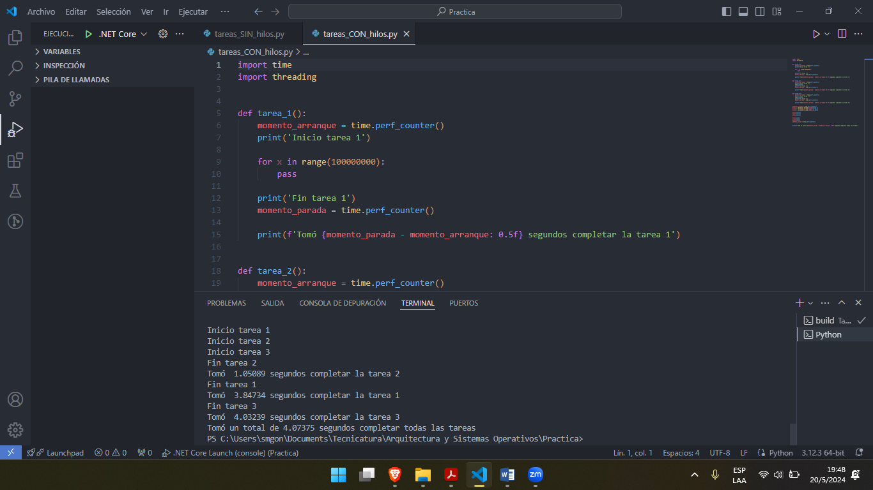

¿Se mejoró el tiempo de respuesta con respecto al mismo programa sin hilos?

Mejoro el tiempo de respuesta, ya que las tareas se ejecutan de manera simultanea

¿Completan las funciones su ejecución en el orden establecido?

No, no se completa en el orden establecido ya que los hilos no están sincronizados. Mientras se van completando tareas, se van mostrando.

Nombrar un escenario real donde el multi-hilado puede mejorar considerablemente el tiempo de

respuesta de un sistema (ej. Carga de una página WEB en un navegador)

Un ejemplo podría ser preparar un desayuno, en vez de hacer una cosa a la vez como por ejemplo poner el agua para un mate, luego de terminar eso hacer las tostadas, etc; lo que permitirían los hilos es hacer todo en paralelo, mientras pones el agua para el mate vas poniendo la tostadora.

Sumador Restador

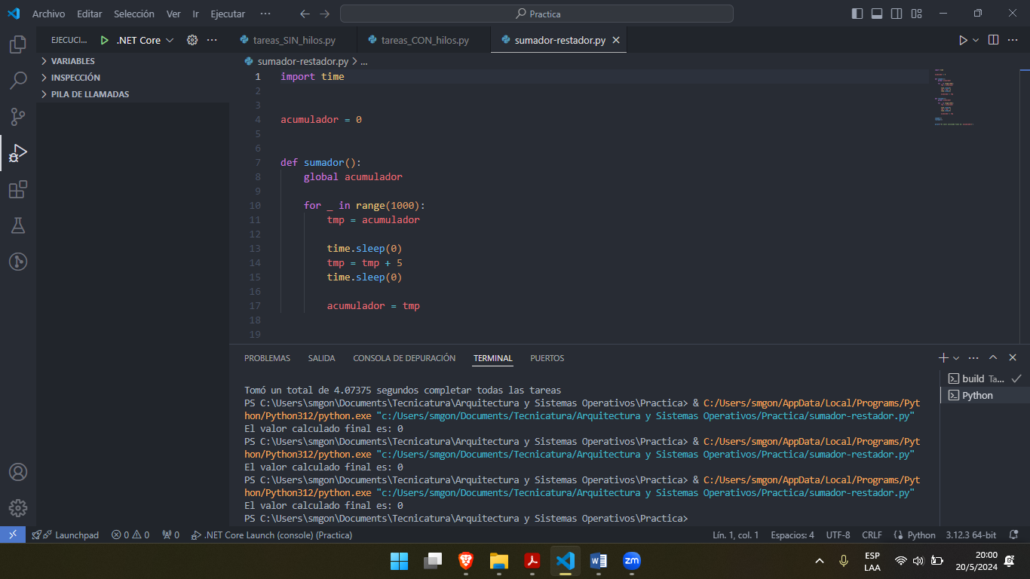

Sumador – restador con RACE

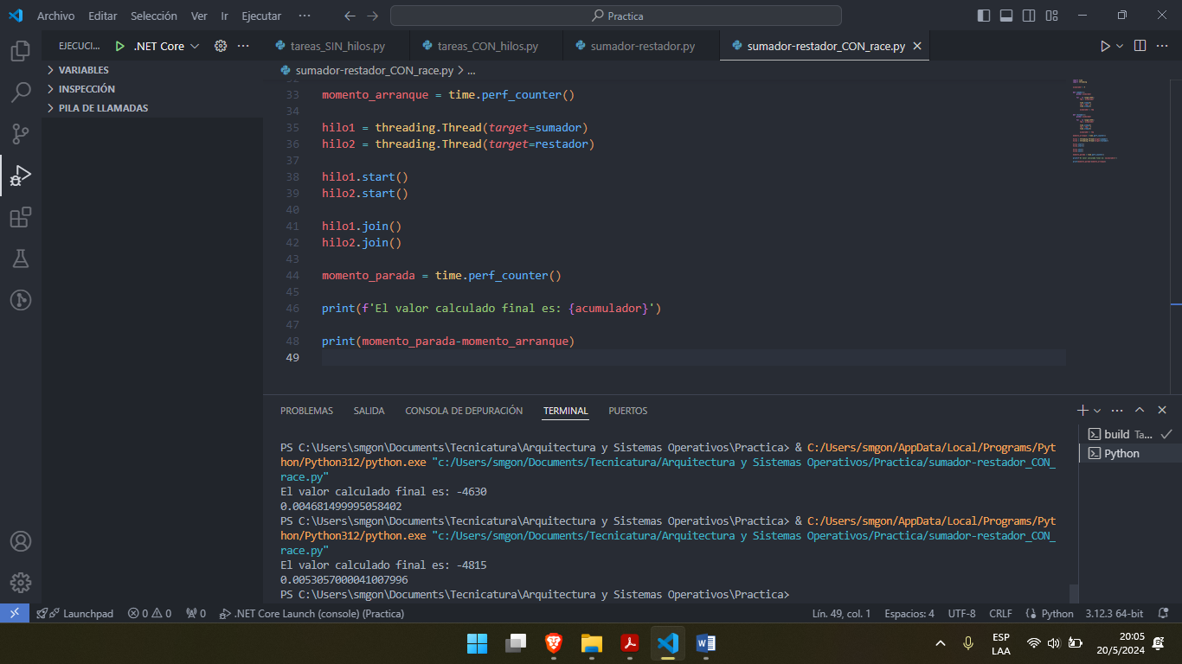

¿Qué se puede notar con respecto al tiempo de ejecución?

Tardo 0,005 segundos aproximadamente. Depende del procesador.

¿Qué sucede con el valor final del acumulador?

Va cambiando, entre los valores de los 4000 negativos.

¿Por qué sucede esto?

Porque las instrucciones de incremento y decremento se ejecutan simultáneamente sobre la misma variable. El orden en que se ejecutan estas instrucciones determina el valor final del acumulador.

¿Cómo se puede corregir esta condición de carrera sin dejar de utilizar hilos?

Sincronizando los hilos.

Sumador – restador SIN RACE

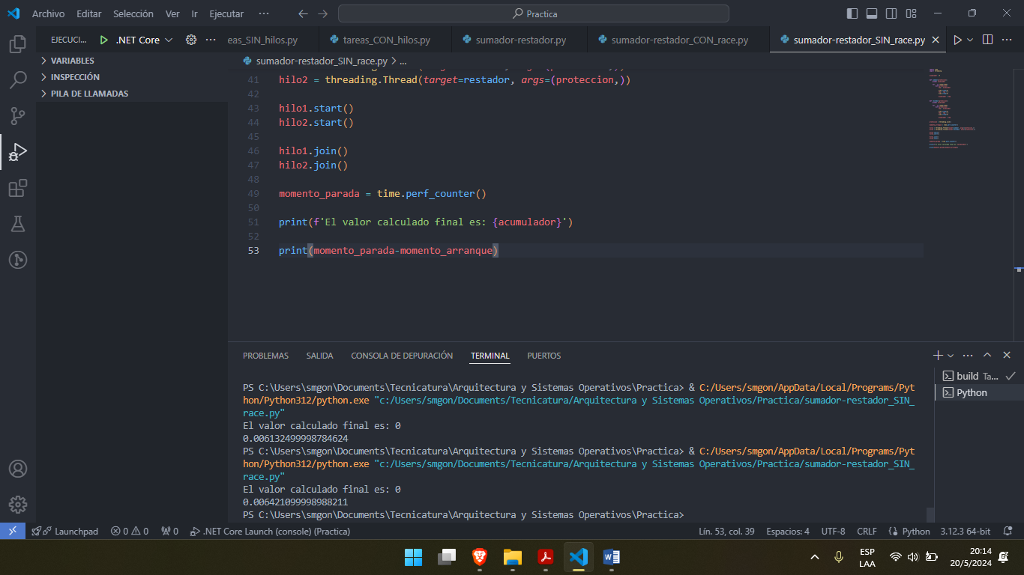

¿Qué sucede con el valor final del acumulador?

El valor siempre es 0.

¿Qué se puede notar con respecto al tiempo de ejecución?

Se mantiene en valores aproximados en 0,0065 segundos.